- Удалить разделы «Калька», «Наборы бумаги, 30 х 30 см»
- Раздел «Наборы бумаги, 15 х 15 см, с тиснением» переименовать в «Бумага для скрапбукинга»
- Раздел «Кардсток» переименовать в «Декупажные карты».
- «Наборы бумаги, 20 × 20 см» переименовать в «Наборы бумаги»
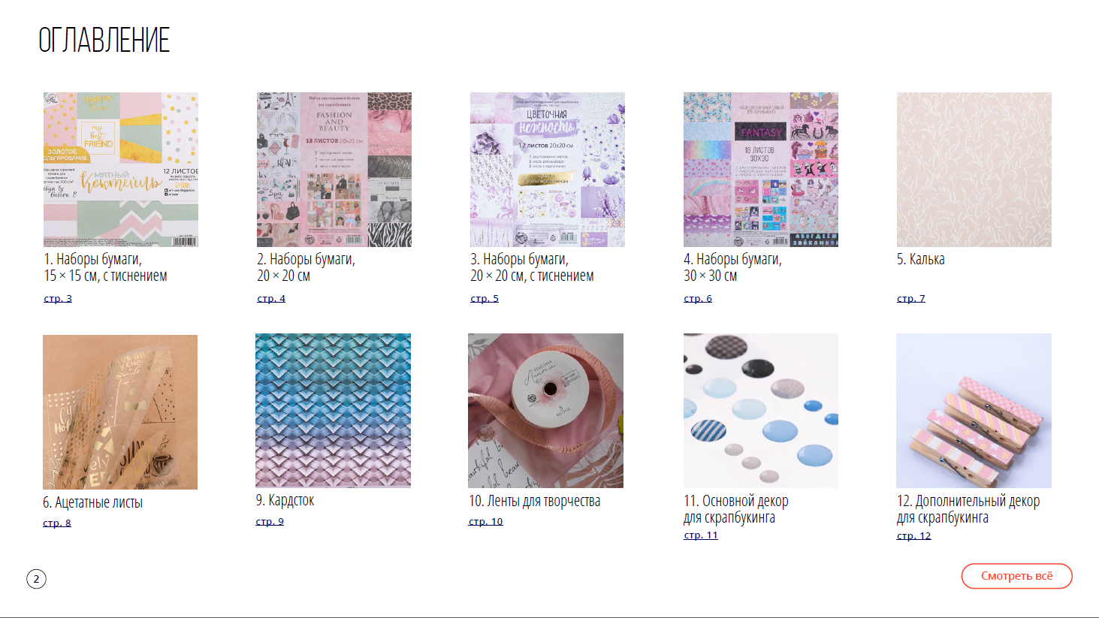
- «Наборы бумаги, 20 х 20 см, с тиснением» переименовать в «Фотофоны»
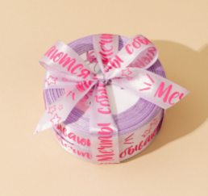
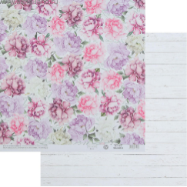
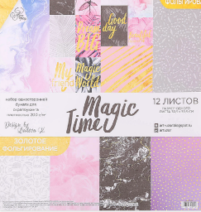
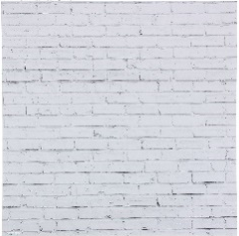
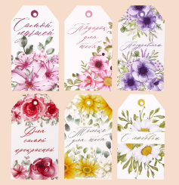
Бумага для скрапбукинга:
арт | Поменять на
5412466 | 5278424
5412465 | 4505795
2742031 | 5278423
5412468 | 4505786
5412469 | 5278433
2742034 | 4505815
5412467 | 5278435
4712494 | 4505798
3890993 | 5278439
На заставке (слева) | 5278428

Расположение:
(на номера артов под фото не смотреть)
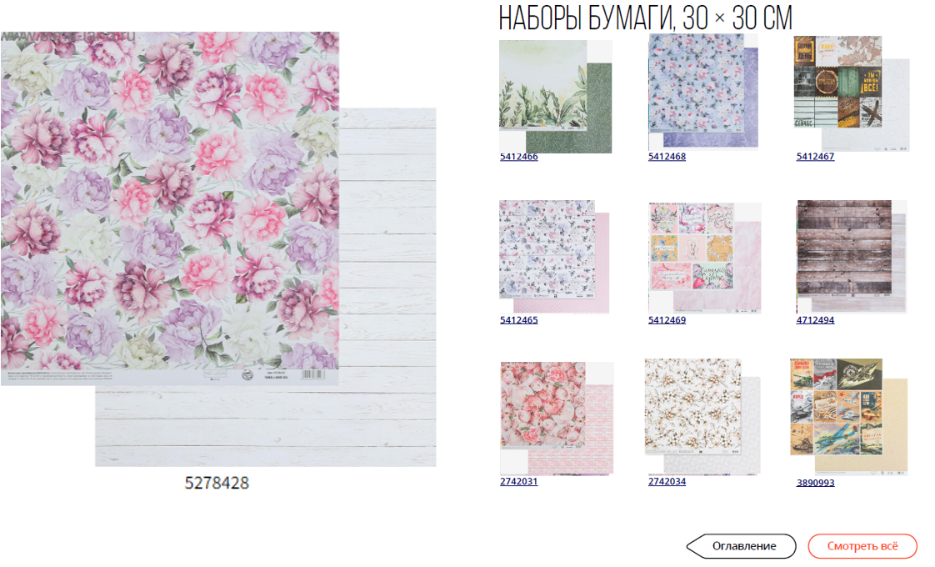

Наборы бумаги:
арт | Поменять на
5362102 | 5864508
5362101 | 3890993
5362103 | 3890995
5362100 | 3891001
обложка | 2742031

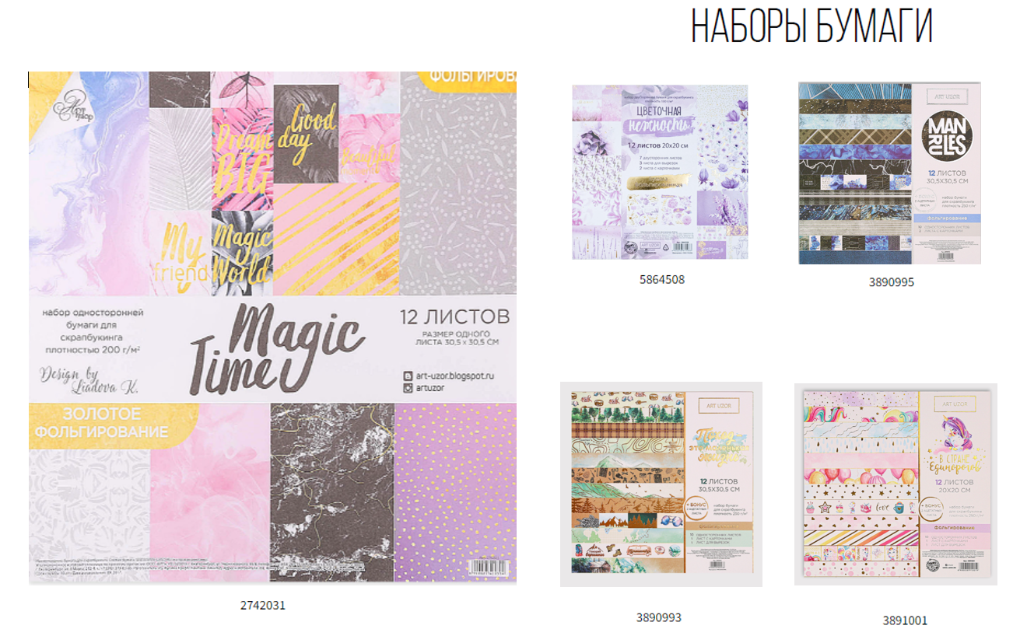

Фотофоны:
арт | Заменить на:
4947136 | 2994891
4947135 | 4729336
4947132 | 4729330
4947133 | 4729335
4947137 | 4465158
4947134 | 4729331
На обложку | 1425742
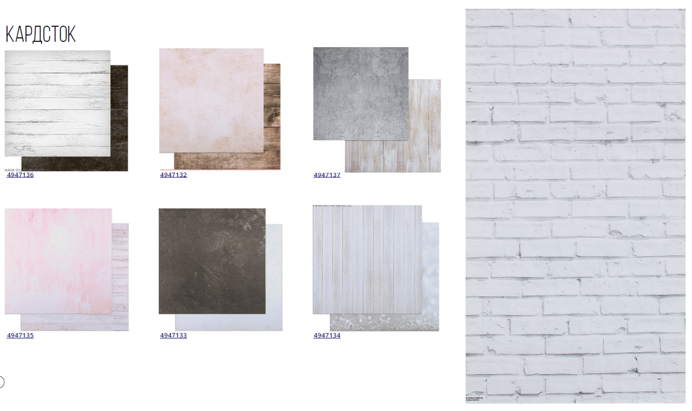

Основной декор для скрапбукинга:

арт | Поменять на | комментарии
3899463 | 3899458
3899452 | 3899459
3899455 | 3899460
3885451 | 3885445
3903678 | 3885416
3903677 | 2792965
3903679 | 2792966
 |  | Название столбика «брадсы» заменить на «чипборды»

Ацетатные карточки:

арт | Поменять на
3727236 | 4601789
3727214 | 3727232
3727208 | 4601788
4386027 | 3901951
3727242 | 3885488

Расположение:
(на номера артов под фото не смотреть)

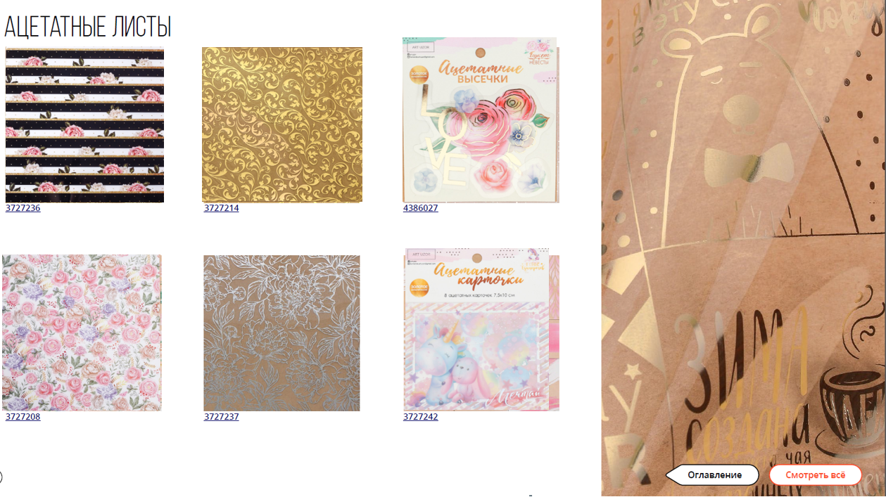

Декупажные карты:
Артикулы: 2711815 2711814 1002644 2711816

Расположить просто в ряд (на белом фоне):
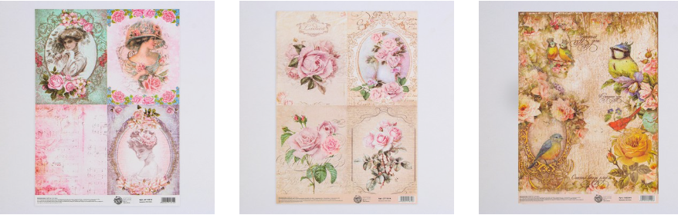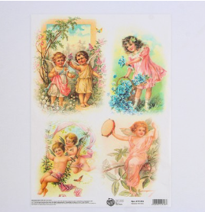

Ленты для творчества:
Арт | Заменить на
заставка | 7370336
5231441 | 7370358
5231451 | 7829656  Фон сделать пожелтее (как на фото выше)
5231448 | 7829655
5231447 | 7841891
5297951 | 5297950
5297948 | 5297949

Расположение:
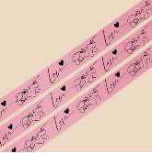
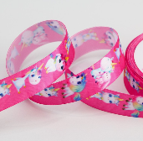
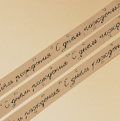
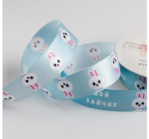
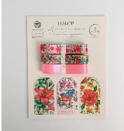
(на номера артов под фото не смотреть)
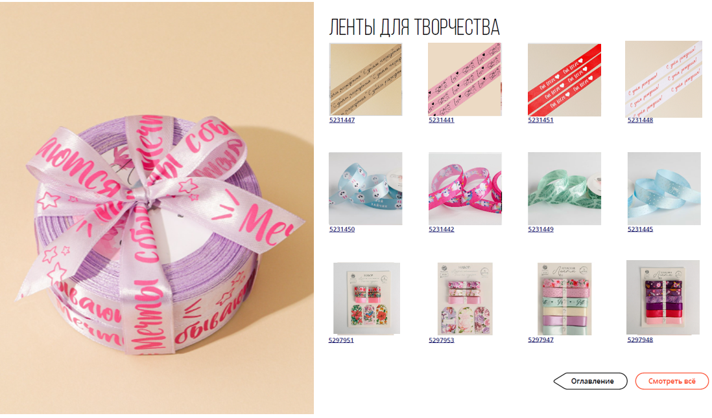

Дополнительный декор для скрапбукинга:

арт | Поменять на | комментарии
3885462 | 3885455
3885452 | 3885453
5296630 | 7672116 | 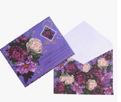  Сделать как на фото, т.е. белый фон и обложка + оборот в одном кадре
5296632 | 7672118
5296631 | 7672117
3885408 | 3885471 | Сделать фон одинаковой яркости  + поменять название столбика «Прищепки» на «Рамочки»
3885411 | 3885464
3885404 | 3885468
3885481 | 6981008 | Столбик «Скрепки» переименовать в «Наборы» и на место артов со скрепками поставить 7660745 и 7640351
3885486 | 6981005
3885487 | 6981006
На обложку | 6981006

Расположение:
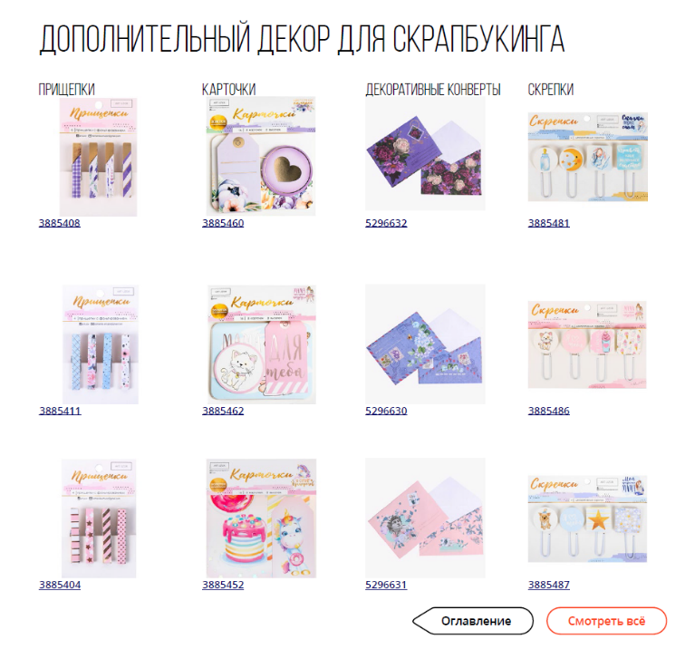
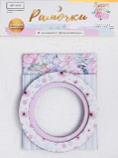
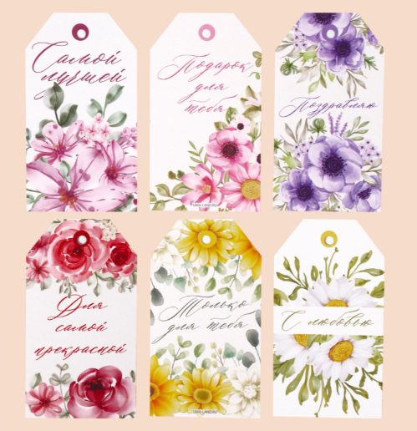
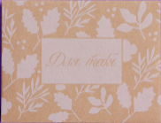
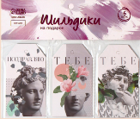
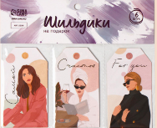
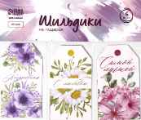
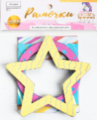
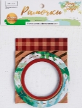
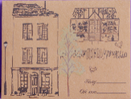
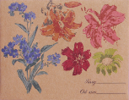
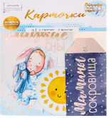
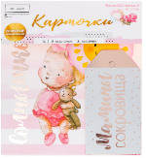
(на номера артов под фото не смотреть)

